05 ファイル管理

＜ 目 次 ＞

パソコンの中を見る …………………………………… ２
・パソコンは本棚
・ファイルとフォルダー

ファイルとフォルダー ………………………………… ３
・ファイル
・フォルダー

データーの入れ物(メディア) ………………………… ４
・フロッピーディスクについて
・ハードディスク
・バックアップについて
・その他のメディア

どこに保存しますか？ ………………………………… ６
・ドキュメントからデーターを取り出す

フォルダーの作り方 …………………………………… ８
・フォルダーをデスクトップに作る
・作ったフォルダーの名前を変える
・フォルダーの削除

ショートカットキー …………………………………… ９
・デスクトップに作ってみる
・ドライブのショートカットを作る

データーのコピーと移動 ……………………………… 11
・（Ｅ）から (Ｃ) へコピーする
・コピーと移動の違い

探しもの ………………………………………………… 12
●パソコンの中を見る

コンピューターの最大の欠点は紙のように直接前後、左右のつながりを見ることができないということです。パソコンの中を見るためには、タスクバーの【スタート】→【コンピューター】と続けてアイコンをクリックします。すると図のように複数のドライブのアイコンが並んでいるのが見えます。これはこのパソコンにつながっているドライブの構成を示している画面です。

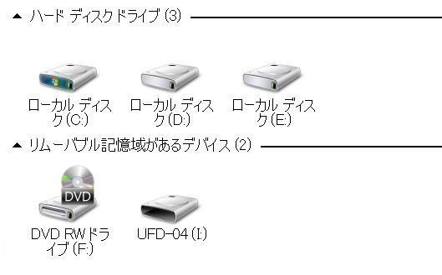
【図-1 ドライブの構成】

このパソコンには (C)、(D)、(E)、と3個のハードディスクドライブが接続されており、更にDVDドライブ（F）が接続されています。
UFD-04（I）と表示してあるのは、UFBメモリーのことです。デジタルカメラを接続すると、これらもドライブとして表示されます。アルファベットの記号はパソコンが自動的に付ける記号文字です。

■パソコンは本棚

Ｋさんが最新鋭パソコンを買いました。「ハードディスクの容量は500（GB）ギガバイトだよ」と言っています。パソコンは本棚に例えることができます。Ｋさんのこのパソコンは棚（ドライブ）が（C）（D）と２段あり、500冊の本が入る書庫（マイコンピューター）だと考えることができます。上の棚はＣドライブに相当し、Windows本体のプログラムとその他のアプリケーションが入っています。メールの引き出しがあり、「ごみ箱」もセットされています。「マイドキュメント」という自分専用のデーターを入れておく場所も初期の設定では(C)ドライブにあります。
２段目の棚は(D)ドライブにあたり、ユーザーが自由に使用できる場所です。入力したデーターを保存しておく棚で最初は何も入っていません。この空きスペースの枠にタナ板を付けると(Ｅ)、(Ｆ)…と棚を増やすことができます。（パソコン用語ではこれをパーテーションで区切るなどといっております。）

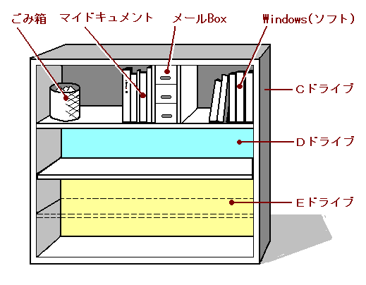
【図-２ 本棚】

●ファイルとフォルダー

・ファイル
ファイルとは１つのデーターのことをいいます。ワープロ文書の場合はタイトルごと（1ページから複数ページにわたるもの）写真などのデーターは１枚ごとを１ファイルといいます。つまり、データーに名前を付けるとそれが１つのファイルということになります。

・フォルダー
ファイルが多くなってくるとそれを分類してまとめておく「入れ物」が必要になってきます。それがフォルダーです。（フォルダーは封筒と考えてもいいでしょう）フォルダーにも分類別の名前を付けて保存します。
フォルダーとはWindoｗsになって付けられた名前ですが、MS-DOSの頃は「デレクトリ」と呼んでいました。どちらも同じ意味で、個々のファイルを集めて保管しておく「封筒」の概念です。「封筒」は更に「中ぐらいな封筒」に入れ、それを更に「大きな封筒」に入れることが出きるようになっています。
パソコン全体を本棚、それぞれの棚をドライブ、書類入れをフォルダー、１枚の書類をファイルと考えることもできます。

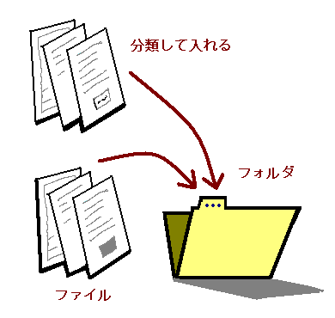
【図－３ ファイルとフォルダー】

●データーの入れ物(メディア)

文書やデジカメの画像ファイルなどが多くなるに従って大きな入れ物が必要になります。データーを受け入れる器のことをメディア(媒体)といいますが、この10年間ほどでメディアの小型化が更に進んで「ＵＳＢ」や「ＣＤカード」といった小型で大容量のものが出現しますます便利になっています。それぞれの特徴をちょっと見ていきましょう。

・フロッピーについて
昔、むかし、フロッピーディスクというフィルムで出来た記録用の円盤がありました。フロッピーは3.5インチ１枚で1.44MB（メガバイト）の容量をもっており、日本文字（漢字）を記録すると、１枚のフロッピーにはおよそ「７千２00万文字」の記録ができました。仮に1冊200頁の文庫本を記録させると約300冊分の記録ができるというものでした。
しかし画像、音響などの大容量ファイルが一般的になるに従い、大きな写真が1枚入るのがギリギリということで、フロッピードライブを搭載するパソコンが少なくなり、いまではフロッピーは過去のものとなりました。

・ハードディスク
ハードディスクは容量が大きく、GB（ギガバイト）という単位で容量を言い表します。ここに1.44GBのハードディスクがあるとすればこのハードディスクには約１千枚分のフロッピーのデーターが保存できるということになります。
データーが多くなってくると、自分で保存して置いた筈なのにどこに入れたのか分からなくなり、ハードディスクの中を探す時間が多くなります。また容量が大きいハードディスクほど内容が雑然としてきます。項目別にドライブを分けて使ったり、ハードディスクを区切って使用する方法などが考えられ現在では主流の座を占めているメディアです。
しかしハードディスクは回転する円盤物体でできていますから長時間の使用で磨耗や塵芥による障害で記録面が破損する破損（クラッシュ）という事故が避けられないメディアです。

・バックアップについて
コンピューター先進国アメリカではハードディスクは消耗品だという考え方が一般的だそうです。もしハードディスクだけでファイルを保存していると事故にあったとき取り返しがつきません。そこで用心のためＣＤなど別の媒体にも保存しておく対策が必要です。これを「バックアップ」といいます。防止策という意味でもハードディスクとＣＤの両方に保存しておくというやり方をぜひ習慣づけましょう。

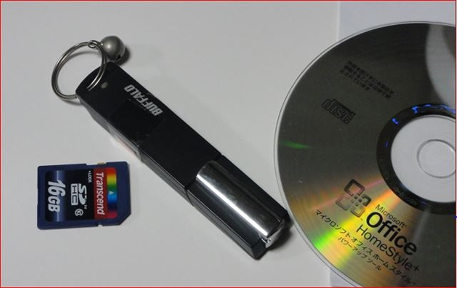

【図－４ 各種のメディア】
・その他の保存先（メディア）
ＣＤやＤＶＤのような円盤状のもの、ＵＳＢやＳＳＤといった小型の記憶素子を用いたものなどがあります

●どこに保存しますか？

さあ、文書データーの入力が終わりました。文書の保存です。
メニューバーを【ファイル(F)】→【名前を付けて保存(A)】とたどると
次のような画面が出ます。 【図-５ ファイル名を付けて保存】

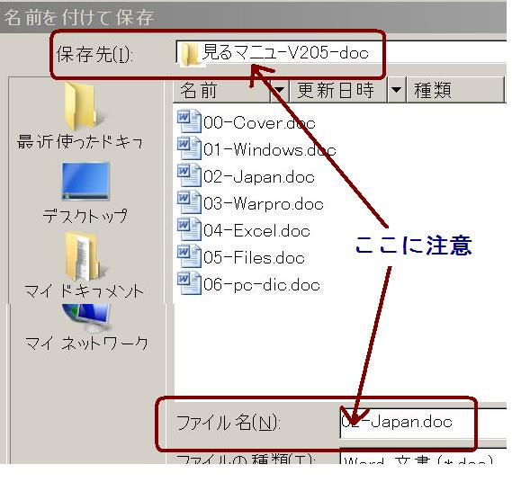
- 保存先(I):の窓では [マイドキュメント ▼]を確認します。

- フアイ名(N) [ファイル管理.doc ]または自分で考えた名前を入力します。

③ 【保存(S)】をクリックします。

これで（C）ドライブの「マイドキュメント」というフォルダの中に「ファイル管理」という名前のファイル文書データーが書き込まれたことになります。
- マイドキュメントという保存場所はあらかじめWindowsが用意してくれた保存場所です。
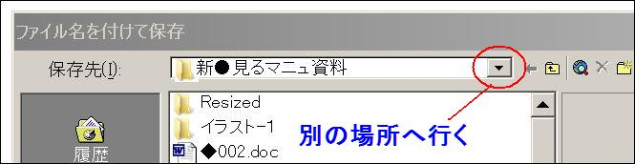
【図－６】

【重要】保存先を変えるときは指定窓の右端の小さな三角をクリックします。

・ドキュメントからデーターを取り出す
＜操作＞
①デスクトップ画面で【スタート】をクリックすると右側に（パソコンを使い始めるときにサイン入力した）ユーザー名があります。その下の「ドキュメント」をクリックします

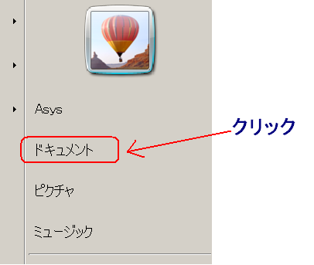

【図-７ ドキュメントの場所】

- 開かれた画面は「マイドキュメント」です。その下の白い窓の中に求めるファイルやフォルダーが有ればそれをドラッグ（または必要に応じ、てコピー)して取り出しができます。

●フォルダーの作り方
**********************************************************************************************************

ファイルが多くなってきたらファイルをまとめて分類するためにフォルダーを作ってみましょう。
「小さな封筒(フォルダー)」が増えてくると今度は「中ぐらいな大きさの封筒」に入れますがこれも増えてくると更に「大きな封筒」を探してきて整理する。普通の生活の場でもよくあることです。
このように封筒を何重にもすることをパソコンの世界では階層を深くするといいます。
・フォルダーをデスクトップに作る
＜作る手順＞
①デスクトップの余白部分（アイコンのない場所）をマウスで右クリックするとメニューが表示されます。
②そのメニューの中から【新規作成(W)】をポイントし、【フォルダー(F)】をこんどは左クリックします。
③「新しいフォルダー」という仮の名前のフォルダーがデスクトップ上に作られます。
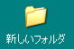←画面に新しいフォルダーができました。

※「新しいフォルダー」というのは自動的に付けられる「仮の名前」です必要に応じてリネームします。続けて作ると「新しいフォルダー(2)」「新しいフォルダー(3)」と続々フォルダーが誕生します。

・作ったフォルダーの名前を変える
＜名前を変える手順＞
① 作られた「新しいフォルダー」を右クリックします。

②メニューが開いたら今度は【名前の変更(M)】を左クリック。
「新しいフォルダー」という文字窓が反転表示していたら、そのまま直接好きなフォルダー名を入力できます。

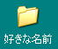←好きな名前が付けられます

・フォルダーの削除
アキになったフォルダーはゴミ箱に捨てることができます。
中にデーターが入っていないことを確認してから捨てましょう。

【図－８ フォルダーのツリー表示】

Ｅドライブ
├─ Canon
│ └─ My Printer
│ ├─ 32bit
│ ├─ Html
│ └─ Images
├─ Common Files
│ ├─ CANON
│ │ └─ IJ
│ ├─ Microsoft shared
│ │ ├─ DW
│ │ ├─ Filters
│ │ ├─ ink
│ │ │ ├─ ar-SA
│ │ │ ├─ bg-BG
│ │ │ ├─ cs-CZ

こうして作られたフォルダーとファイルの様子を「樹木の枝分かれ」を連想させることから「ツリー構造」と呼びます。（図-8）はＵＳＢメモリーの中に作られた「ツリー構造」の例を示した様子です。

●ショートカットキー

ショートカットキーとはある操作を命令した短いプログラムのことをいいます。本体プログラムが別の場所にあっても外部から命令することができます。これを作ると画面上に「アイコン」の形で表示されます。ショートカットアイコンを作っておいてこれをクリックすると目的のプログラムが実行されて文書を開くことができるのです。

・デスクトップに作ってみる
それでは実際にショートカットのアイコンを作ってみましょう。
ここではワードのショートカットをデスクトップに作り、これをクリックするとワード本体が立ち上がることを体験しましょう。

＜操作＞
①スタートからMicrosoft Officeを探しだし目的のアイコンが見えたら、これを右クリックします。 【図－９】
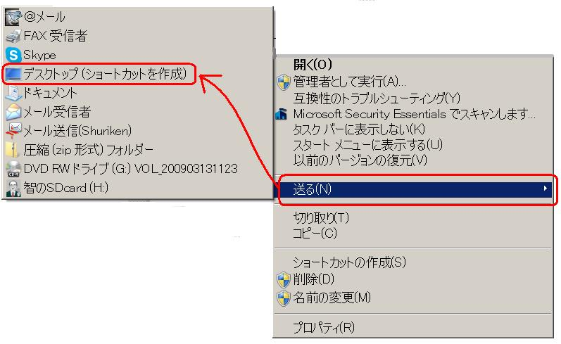

②【送る】をクリックすると、また、メニューが現れます。

③ その中から【デスクトップ(ショートカットを作成)】をクリックします。

④ デスクトップにショートカットが出来ています。(^^;)


↑ショートカットアイコンはこのように斜め矢印が付いたアイコンが目印です。
ショートカットキーは自由に作ることができ、画面上のどこにでも置いて使用できます。

- メニューの右端にある小さな（三角マーク▼）はこれをクリックすると更に次の「(補足)サブメニューが有るよ」というマークです。

・ドライブのショートカットを作る
次にドライブのショートカットを作ってみましょう。
- 【スタート】から→【コンピューター】アイコンをクリックします。
- ドライブの接続された状態が見えます。
- 目的のドライブを窓の外にドラッグするだけです。

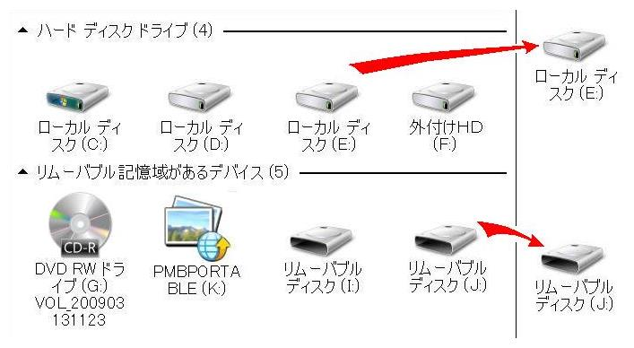
【図-10】

●データーのコピーと移動

ドライブ(Ｄ)から→ドライブ(Ｅ)へコピーする
＜操作＞
①ドライブ(D)と(E)のショートカットアイコンをクリックし、それぞれの
窓を２つ開いて並べます。(D)ドライブの目的のファイルを（コピー元といいます）
- (E)ドライブを（コピー先といいます）
- コピー元からコピー先へ目的のファイルをドラッグします。

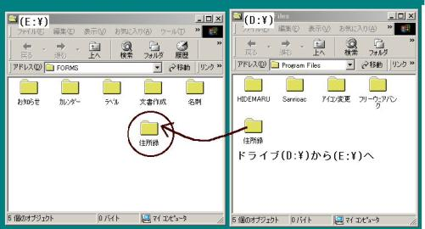
コピー先 → コピー元

(図-11)

・コピーと移動の違い
ファイルのコピー … コピー先へ同じファイルを転写します。
移動元のデーターは残ります。
ファイルの移動 …… 移動先へ同じファイルを転写します。
そのあと、異動元のファイルは削除されます。
つまり［■→■］と［□→■］の違いです。

・ファイルの「移動」操作

操作は同じですが【Shift】キーを押しながら「ドラッグ」します。
これで、「移動元」と「移動先」の両方にデーターが有ることになります。

●探しもの

パソコンでファイルやフォルダーを探すことを[検索]といいます。
Windows7では、この検索機能が強くなったといわれています。
最後の章でこの機能を使って見失ったファイルを探し出して見ましょう

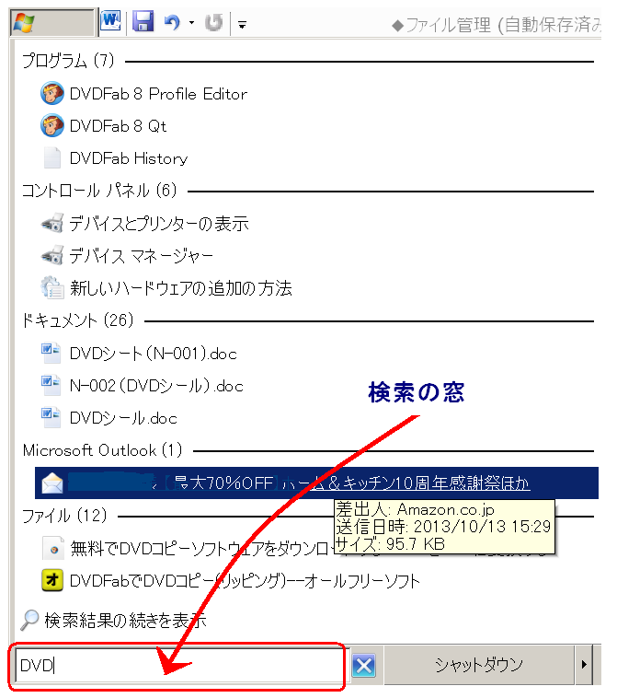
【図－12】

【スタート】をクリックすると、すぐその上に検索語を入力する窓が開きます。上の図は【ＤＶＤ】に関する語を表示したところです。パソコンの中のＤＶＤという関連語が全て表示されます。「探しもの」ならこれ。

正式には「検索ボックス」と呼ぶらしいのです。「使いにくい」とか「ヒット率が悪い」とか評価はさまざまのようです。

